**STMAX400W-EU** PERFORMANȚĂ MAXIMĂ, MOD DUAL DE EXTRACTIE A PRAFULUI

**MANUAL DE INSTRUCȚIUNI**

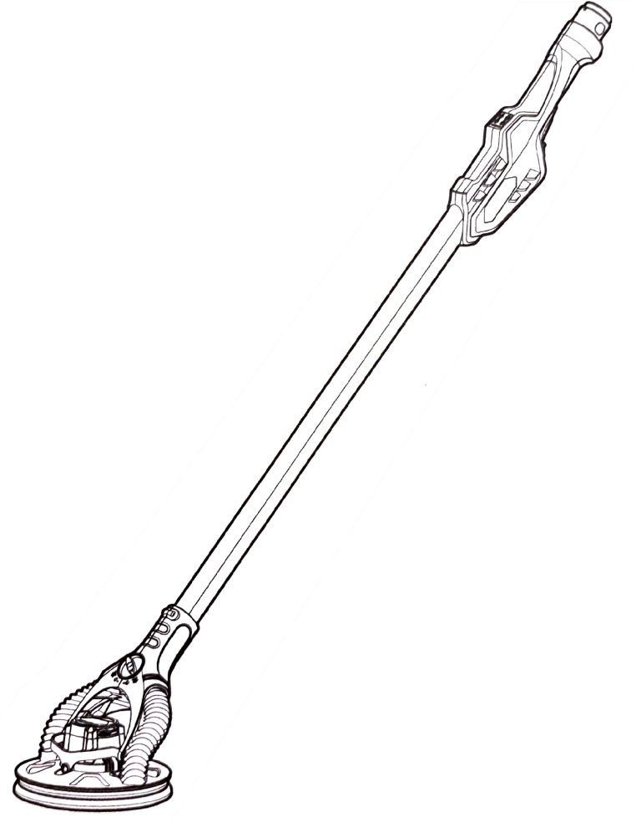

ȘLEFUITOR ORBITAL PENTRU PEREȚI DIN

GIPS- CARTON, CU MOTOR FĂRĂ PERII

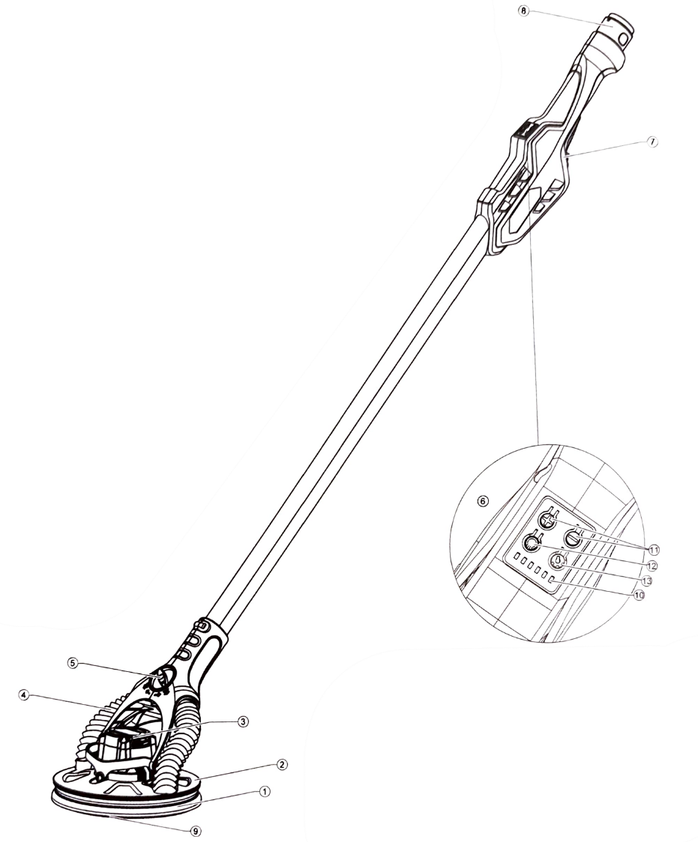

1 Lumină LED

2 Cap de șlefuire

3 Motor fără perii

4 Extractor de praf

5 Buton canal extractor

6 Panou de control

7 Întrerupător PORNIT/OPRIT

8 Conector furtun schimb rapid

9 Placă suport

10 Indicator viteză

11 Creștere/reducere viteză

12 Buton pornire/opriere

13 Comutator LED

**SPECIFICAȚII TEHNICE**

Model: **STMAX400W-EU**

Tensiune: 220-240V~, 50Hz / 110-120V~, 60Hz

Putere: 400W

Viteză de rotație: 4000–8500 min⁻¹

Placă de șlefuire rotundă: 215 mm (8,5”)

Diametru disc abraziv: 225 mm (9”)

Cursă de șlefuire: 4 mm (1/6”)

Greutate netă: 3,2 kg (7,1 lbs)

Grad de protecție: —

**SIMBOLURI ȘI CUVINTE DE AVERTIZARE**

Acest manual de instrucțiuni folosește următoarele simboluri și termeni pentru a vă avertiza asupra situațiilor periculoase și a riscului de răniri personale sau daune materiale.

PERICOL: Indică o situație extrem de periculoasă care, dacă nu este evitată, va duce la moarte sau răniri grave.

AVERTISMENT: Indică o situație potențial periculoasă care, dacă nu este evitată, ar putea duce la moarte sau răniri grave.

ATENȚIE: Indică o situație potențial periculoasă care, dacă nu este evitată, poate provoca răniri minore sau moderate.

NOTĂ: Indică o practică ce nu este legată de vătămări personale, dar care, dacă nu este evitată, poate duce la daune materiale.

**AVERTISMENT**! Citiți toate avertismentele de siguranță și toate instrucțiunile. Nerespectarea acestora poate duce la șoc electric, incendiu și/sau răniri grave.

***PĂSTRAȚI TOATE AVERTISMENTELE ȘI INSTRUCȚIUNILE PENTRU REFERINȚE VIITOARE.***

Termenul „sculă electrică” din avertismente se referă atât la sculele alimentate de la rețea (cu cablu), cât și la cele alimentate cu baterie (fără cablu).

**1) SIGURANȚA LOCULUI DE MUNCĂ**

a) Mențineți zona de lucru curată și bine iluminată. Zonele aglomerate sau întunecate favorizează accidentele.

b) Nu utilizați scule electrice în atmosfere explozive, cum ar fi în prezența lichidelor, gazelor sau prafului inflamabil. Sculele electrice pot produce scântei care pot aprinde praful sau vaporii.

c) Țineți copiii și persoanele neautorizate departe în timpul utilizării sculei electrice. Distragerile vă pot face să pierdeți controlul.

**2) SIGURANȚA ELECTRICĂ**

a) Fisele sculelor electrice trebuie să se potrivească cu priza. Nu modificați niciodată fișa. Nu folosiți adaptoare cu scule electrice legate la împământare. Fisele nemodificate și prizele compatibile reduc riscul de șoc electric.

b) Evitați contactul corpului cu suprafețe împământate, cum ar fi conducte, radiatoare, aragazuri sau frigidere. Riscul de șoc electric crește dacă sunteți împământat.

c) Nu expuneți sculele electrice la ploaie sau condiții umede. Pătrunderea apei în sculă crește riscul de șoc electric.

d) Nu abuzați cablul. Nu folosiți cablul pentru a transporta, trage sau deconecta scula electrică. Țineți cablul departe de căldură, ulei, muchii ascuțite sau piese în mișcare. Cablurile deteriorate cresc riscul de șoc electric.

e) La utilizarea sculei electrice în exterior, folosiți un cablu prelungitor adecvat pentru exterior. Acesta reduce riscul de șoc electric.

f) Dacă utilizarea sculei electrice în locuri umede nu poate fi evitată, folosiți o sursă protejată cu întrerupător de curent rezidual (RCD). Acesta reduce riscul de șoc electric.

**3) SIGURANȚA PERSONALĂ**

a) Fiți atenți, urmăriți ceea ce faceți și folosiți bunul simț la operarea sculei electrice. Nu folosiți scula când sunteți obosiți sau sub influența drogurilor, alcoolului sau medicamentelor. Un moment de neatenție poate cauza răni grave.

b) Folosiți echipament individual de protecție. Purtați întotdeauna protecție oculară. În funcție de situație, folosiți mască antipraf, încălțăminte de siguranță antiderapantă, cască de protecție sau protecție auditivă. Acestea reduc riscul de răniri.

c) Preveniți pornirea accidentală. Asigurați-vă că întrerupătorul este în poziția OPRIT înainte de a conecta scula la sursa de alimentare și/sau la bateria de lucru. Transportarea sculei cu degetul pe întrerupător poate duce la accidente.

d) Îndepărtați orice chei sau șurubelnițe de reglaj înainte de a porni scula. Un accesoriu lăsat pe piesele în mișcare poate provoca răniri.

e) Nu vă întindeți excesiv. Mențineți o poziție stabilă și echilibrată în permanență. Acest lucru permite un control mai bun al sculei în situații neașteptate.

f) Îmbrăcați-vă corespunzător. Nu purtați haine largi sau bijuterii. Țineți părul, hainele și mănușile departe de piesele în mișcare. Acestea pot fi prinse în sculă.

g) Dacă sunt prevăzute dispozitive de aspirare sau colectare a prafului, asigurați-vă că acestea sunt conectate și utilizate corect. Folosirea colectării prafului poate reduce riscurile asociate.

**4) UTILIZAREA ȘI ÎNGRIJIREA SCULELOR ELECTRICE**

a) Nu forțați scula electrică. Folosiți scula potrivită pentru aplicația respectivă. Scula corectă va lucra mai bine și mai sigur la viteza pentru care a fost proiectată.

b) Nu utilizați scula electrică dacă întrerupătorul nu o pornește și oprește corespunzător. O sculă care nu poate fi controlată prin întrerupător este periculoasă și trebuie reparată.

c) Deconectați fișa de la sursa de alimentare și/sau bateria înainte de a face reglaje, de a schimba accesorii sau de a depozita scula. Aceste măsuri preventive reduc riscul de pornire accidentală.

d) Depozitați sculele nefolosite în locuri inaccesibile copiilor și nu permiteți persoanelor neinstruiți să le utilizeze. Sculele sunt periculoase în mâinile utilizatorilor neantrenați.

e) Întrețineți sculele electrice. Verificați dacă există piese deteriorate, blocaje sau uzuri care ar putea afecta funcționarea. Dacă este deteriorată, scula trebuie reparată înainte de utilizare. Multe accidente sunt cauzate de întreținerea necorespunzătoare.

f) Mențineți accesoriile de tăiere ascuțite și curate. Accesoriile bine întreținute sunt mai ușor de controlat și mai puțin susceptibile să se blocheze.

g) Utilizați scula și accesoriile conform instrucțiunilor, ținând cont de condițiile de lucru și de tipul de muncă efectuat. Utilizarea sculei pentru alte operațiuni decât cele prevăzute poate fi periculoasă.

**5) SERVICE**

a) Lăsați scula electrică să fie reparată numai de personal calificat, folosind piese de schimb identice. Aceasta garantează menținerea siguranței sculei.

**INSTRUCȚIUNI DE SIGURANȚĂ PENTRU ȘLEFUITORUL**

**DE GIPS-CARTON**

1**) INSTRUCȚIUNI DE SIGURANȚĂ PENTRU TOATE OPERAȚIUNILE**

a) Această sculă electrică este proiectată să fie utilizată ca șlefuitor cu hârtie abrazivă. Citiți toate instrucțiunile, informațiile, ilustrațiile și datele tehnice furnizate împreună cu mașina. Nerespectarea instrucțiunilor poate provoca șoc electric, incendiu și/sau răniri grave.

b) Această sculă nu este recomandată pentru șlefuire dură, lustruire, periere cu sârmă sau tăiere. Operațiunile pentru care nu a fost proiectată pot crea pericole și pot provoca răniri.

c) Nu folosiți accesorii care nu sunt proiectate și recomandate de producător. Faptul că un accesoriu se potrivește nu garantează siguranța utilizării.

d) Viteza nominală a accesoriului trebuie să fie cel puțin egală cu viteza maximă indicată pe sculă. Accesoriile folosite la o viteză mai mare se pot rupe.

e) Diametrul exterior și grosimea accesoriului trebuie să fie în limitele admise de sculă. Accesoriile dimensionate incorect nu pot fi controlate sau protejate corespunzător.

f) Discurile abrazive, flanșele, plăcile de șlefuire și alte accesorii trebuie să fie pe deplin compatibile cu axul sculei. Accesoriile incompatibile pot vibra excesiv, se pot roti neuniform și pot duce la pierderea controlului.

g) Nu folosiți accesorii deteriorate. Verificați discurile și plăcile înainte de fiecare utilizare pentru fisuri, uzură sau deteriorări. Dacă scula a fost scăpată, inspectați accesoriile înainte de reutilizare. Accesoriile defecte se pot rupe în timpul funcționării.

h) Purtați echipament individual de protecție: vizieră, ochelari de protecție, mască antipraf, protecție auditivă, mănuși și șorț rezistent la fragmente. Protecția oculară trebuie să oprească particulele zburătoare, iar masca să filtreze praful. Expunerea prelungită la zgomot intens poate cauza pierderea auzului.

i) Țineți persoanele neautorizate la distanță. Oricine intră în zona de lucru trebuie să poarte echipament de protecție. Fragmentele pot zbura și pot răni dincolo de zona imediată.

j) Țineți scula de suprafețele izolate atunci când există risc de contact cu cabluri ascunse. Contactul cu un cablu „sub tensiune” poate transmite curentul în părțile metalice expuse și provoca șoc electric.

k) Țineți cablul departe de accesoriul rotativ. Pierderea controlului poate duce la tăierea cablului și atragerea mâinii sau brațului în accesoriu.

l) Nu așezați scula jos până când accesoriul nu s-a oprit complet. Accesoriul aflat în rotație poate agăța suprafața și poate smulge scula din control.

m) Nu transportați scula pornită pe lângă corp. Contactul accidental cu accesoriul rotativ poate agăța hainele și trage scula către corp.

n) Curățați periodic orificiile de ventilație ale sculei. Praful acumulat poate provoca supraîncălzire sau pericole electrice.

o) Nu utilizați scula în apropierea materialelor inflamabile. Scânteile pot aprinde aceste materiale.

p) Nu folosiți accesorii care necesită lichide de răcire. Utilizarea apei sau altor lichide poate provoca electrocutare.

**2) FENOMENUL DE „KICKBACK” ȘI AVERTISMENTE ASOCIATE**

Kickback-ul este o reacție bruscă atunci când accesoriul se blochează sau se agață. Poate fi prevenit prin măsuri de precauție:

- Țineți scula ferm cu ambele mâini. Folosiți mânerul auxiliar dacă există.

- Fiți atenți la forțele de recul la pornire.

- Nu puneți mâna lângă accesoriul rotativ.

- Nu stați pe linia de recul posibil.

- Fiți prudenți la colțuri și margini. Evitați agățarea.

- Nu folosiți niciodată lanțuri de ferăstrău, lame de sculptat lemnul sau lame dințate. Acestea provoacă frecvent recul și pierderea controlului.

**AVERTISMENT**: Praful rezultat din șlefuire, tăiere, găurire sau alte activități de construcții poate conține substanțe chimice recunoscute ca fiind cancerigene, generatoare de malformații congenitale sau alte probleme de reproducere.

Exemple:

- Plumb din vopsele pe bază de plumb

- Silice cristalină din cărămizi, ciment și alte produse de zidărie

- Arsen și crom din lemn tratat chimic

Riscul depinde de frecvența expunerii.

Pentru a reduce expunerea:

- Lucrați într-un spațiu bine ventilat

- Folosiți echipamente de protecție, precum măști antipraf speciale pentru particule microscopice

- Spălați mâinile după utilizare

Pe produs, pe eticheta de identificare și în manual veți găsi următoarele simboluri:

V = Volt (tensiune alternativă)

Hz = Hertz

W = Watt

kg = Kilogram

mm = Milimetru

m/s² = Metri pe secundă la pătrat

dB(A) = Decibel (măsurare A)



- Citiți instrucțiunile



-Purtați protecție oculară



- Purtați mănuși de protecție



- Purtați protecție auditivă



- Purtați mască de praf



- Simbol WEEE: nu aruncați produsul cu deșeurile menajere, reciclați corespunzător

**GENERAL**

Șlefuitorul pentru gips-carton este proiectat pentru șlefuirea pereților și tavanelor amorsate la interior, precum și pentru îndepărtarea resturilor de covor, a straturilor de vopsea, a acoperirilor, adezivilor și a tencuielii desprinse.

La utilizarea în exterior sau în încăperi umede trebuie folosit un transformator de izolare.

Această unealtă nu trebuie utilizată de persoane sub 16 ani.

Nu este destinată persoanelor cu dizabilități fizice, senzoriale sau mentale ori lipsite de experiență și cunoștințe, decât dacă sunt supravegheate de o persoană responsabilă.

Asigurați-vă că cei mici nu se joacă cu unealta.

Nu este adecvată pentru șlefuirea umedă.

Deconectați întotdeauna unealta de la sursa de alimentare înainte de reglaje sau schimbarea accesoriilor.

**ÎNAINTE DE UTILIZARE**

Înainte de prima utilizare se recomandă instruire practică.

Verificați întotdeauna ca tensiunea de alimentare să corespundă cu cea de pe plăcuța de identificare.

Folosiți detectoare adecvate pentru a găsi conducte sau cabluri ascunse sau contactați furnizorul local de utilități.

Nu prelucrați materiale care conțin azbest.

Praful provenit din vopsele cu plumb, anumite tipuri de lemn, minerale sau metale poate fi nociv. Utilizați mască de praf și dispozitiv de extracție.

Anumite tipuri de praf (ex. stejar, fag) sunt cancerigene. Folosiți mască și extractor de praf.

Respectați reglementările naționale privind praful.

Nu fixați unealta într-un menghine.

Folosiți doar cabluri prelungitoare desfășurate complet și cu capacitate corespunzătoare.

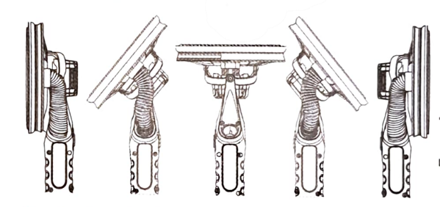

**DUPĂ UTILIZARE**

După oprirea sculei, nu încercați niciodată să opriți rotația accesoriului aplicând forță laterală.

**UTILIZARE**

Capul de șlefuire este flexibil la 180°, permițând poziții ergonomice de lucru.

Înlocuirea plăcii suport: folosiți șurubelnița, deșurubați și montați noua placă.

Schimbarea discului de șlefuire: scoateți discul vechi și montați unul nou.

Conectați furtunul de extracție rapidă și aspiratorul.

Selectați modul de aspirație: poziția A = canal dublu, poziția B = canal simplu.

Pornire/Oprire: utilizați trăgaciul sau butonul start/stop. LED-ul poate fi aprins/oprit separat.

Viteza poate fi crescută sau redusă, iar funcția de memorie reține ultima setare.

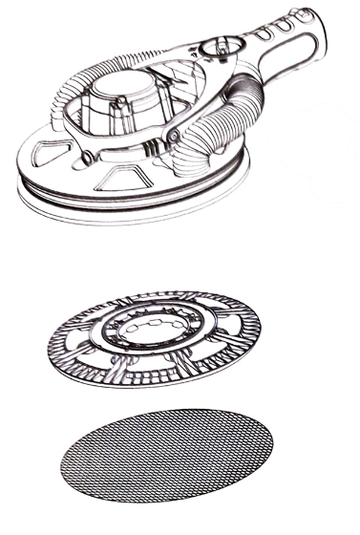**OPERAȚIUNI DE ȘLEFUIRE**

După ce mașina și aspiratorul sunt conectate și toate măsurile de siguranță sunt respectate, porniți mai întâi aspiratorul și apoi mașina.

Dacă utilizați un aspirator cu comutare integrată, porniți direct mașina.

Cap rotativ de șlefuire:

- Începeți șlefuirea atingând ușor suprafața, menținând capul de șlefuire plat.

- Articulația pivotantă a capului permite discului să urmeze contururile suprafeței.

**FUNCȚII ELECTRONICE**

Scula este echipată cu motor fără perii și control electronic:

- Pornire lină: asigură pornirea fără șocuri.

- Viteză constantă: menține viteza selectată chiar și sub sarcină.

- Protecție la suprasarcină: reduce puterea dacă presiunea este prea mare.

- Protecție la supraîncălzire: oprește automat scula, semnal sonor de 3 ori; așteptați ~15 minute pentru răcire.

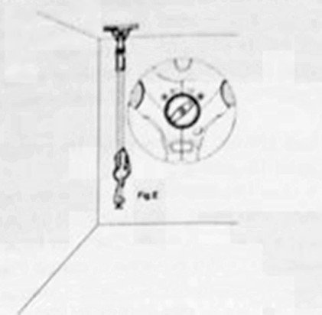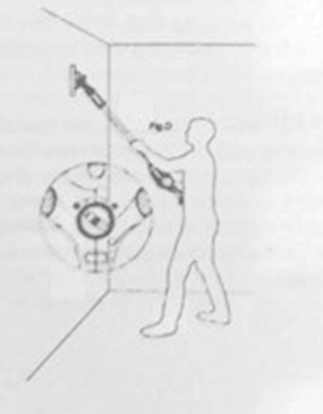- Memorie de viteză: la repornire, scula păstrează ultima viteză setată.

**ÎNTREȚINERE / SERVICE**

Depozitați scula într-un loc uscat și încuiat, inaccesibil copiilor.

Mențineți întotdeauna unealta și cablul curate (în special fantele de ventilație).

Nu încercați să curățați fantele de ventilație cu obiecte ascuțite.

Deconectați scula de la rețea înainte de curățare.

**MEDIU**

Nu aruncați sculele electrice, accesoriile și ambalajele împreună cu deșeurile menajere.

În Uniunea Europeană, respectați Directiva privind deșeurile de echipamente electrice și electronice (WEEE).

Predați echipamentele la centre autorizate de reciclare.